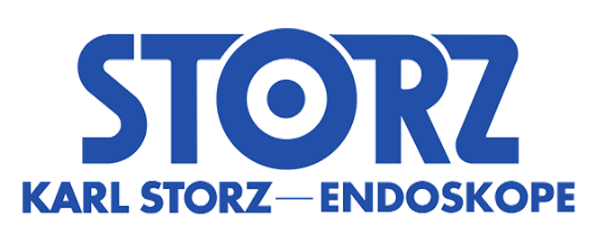

**德国Karl Storz公司简介**

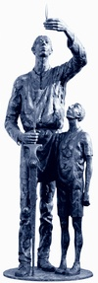

KARL STORZ公司1945年成立。在半个多世纪的发展历程中，该公司在医学技术领域，书写下了辉煌的篇章。KARL STORZ先生的远见卓识，已被现实所证明，并一直延伸至今。今天，我们尤其要感谢先驱们的发明和发现——内窥镜技术曾长期作为诊断和图像文档系统的辅助，如今，该技术已为医学界提供了使患者痛苦更小，且更经济实用的治疗手段。

医疗技术研究中不断涌现的新进展，鼓舞着KARL STORZ公司迈向未来，辉煌的篇章远未结束。

KARL STORZ公司要感谢遍及全世界的客户，所给予自己的每一份信任——这是推动公司不断向前发展的动力。

**创始人**

KARL STORZ先生于1945年开始，为耳鼻喉专家制造器械，并立志要开发能使医生看到病人体内的器械——内窥镜。KARL STORZ先生的远见卓识，已被现实所证明，并一直延伸至今。

**发明和发现**

现代内窥镜，不仅给医学诊断带来了革命，而且为治疗技术开辟了一条新途径：微创外科。该技术把病人从巨大的焦虑及外科创伤中，解放了出来！

KARL STORZ这个名字，和这一技术密切相连。因为近70年来，KARL STORZ公司一直致力于为此新的外科技术开发产品，并成为该领域的国际市场领先者。

医疗器械和仪器，一向是团队合作创造的结果，在相关创意团队中，医生和不同领域的专家，必须密切合作。在这一创造性的过程中，由产品制造商推动和协调。制造商凭直觉辨别愿望和需求，分析疑难问题，理解并赞赏所有可行的尝试，然后满怀勇气和决心不断开发，直至成功。

永无止境的创造性，是KARL STORZ公司发展的驱动力：公司今天所取得的成就，只能被当作创造更好更智能的解决方案的动力。内窥镜设备的范围，将不断开发和精练，而且将不断调整，以服务于新的应用领域。

**开发和生产**

KARL STORZ公司的医疗器械和设备，被全世界公认为先进和可靠的典范。用户不仅被相关产品制造上的完美所打动，更被其不断涌现的新创意所折服。KARL STORZ的产品在诊断和治疗上的应用，正变得越来越有效和多样化。

与之相应，生产工厂和设备也在不断扩充。同时，为在很短时间内给感兴趣的客户提供所需信息和产品，新的信息机构同样必不可少。

公司总部设在德国西南部的都灵根市，这里也是公司机械和光学制造的中心。德国以外的生产地点，则致力于特殊产品的开发和生产。

在SYBILL STORZ女士的管理下，公司稳步前进，并全力关注在微创外科学方面对技术和人员的越来越高要求。因此，公司总有新的革命性的进展不断补充进来——KARL STORZ 于2001年，已开发出全部信息网络化的一体化手术室系统OR1TM。

这一系统，优化了手术操作过程和工作程序；可有效而方便地对所有病人相关文本和图像数据进行归档；能时时与外部世界进行无限的信息交换。从而实现了所有手术设备、激光设备、手术台、室内照明和手术照明、数字化图像文档、数据存储以及电子会议技术等，全部根据需要，从消毒区域内或手术室外集中控制。

该系统可将手术图像以多种方式，与病人个人数据单元连接，并在任何时候都能方便地获得所有的图像和诊断。通过触摸屏，在几秒钟内，就可以使手术室与整个医疗系统、大学甚至其它大洲取得联系。因此，数据传送、影像会议、手术过程转播或互联网上的咨询、教学和研究性的研讨会，都极易实现。

这一综合系统的运用，实现了以人为本、安全和高效的手术室解决方案。我们的梦想，在KARL STORZ OR1TM 上得以实现！同时，它正在转化传统的设施和观念，迎来新世纪的手术室。目前，在全球已有超过1000家医院在使用它。

**全球市场和后勤**

都灵根总部基地，能够对用户的需求，做出有效和迅速的反应。在精确抉择的基础上，器械、设备及备件储存在一个巨大的仓库内。这些繁杂的货物，由一个特别的计算机程序控制，以确保所有订单及时得到处理。

信息资料和操作说明也在此储存。该建筑同时容纳巨大数量的内窥镜系统，用于发送每年近2000个展会、手术演示和研讨会等作为演示样品，然后，在此以最高的技术标准进行测试归存。

**售后服务**

优秀的产品，只有在拥有高标准的售后服务时，才能赢得客户信赖。

KARL STORZ 公司不断加深对客户服务重要意义的了解，因而长期保持着与客户密切的联系，目的是保证最佳的业绩。